Этап кругосветки интеллектуального марафона «Хочу все знать».
Станция «Окружающий мир» 4 класс.
Составитель Бакшаева А.А.
Разминка.
- Домашнее насекомое. ______________________(пчела)
- Птица, ходящая под водой. ___________________________(оляпка)
- Кто без крыльев летает? _______ (паук осенью на паутине, белка летяга)
- Медовое дерево. _________(липа)
- Домик бобра. ____________(хатка)
- Кто кукует у кукушки? ___(самец)
- Какая охота всегда разрешена в лесу? __(фотоохота)
- Птица, выводящая зимой птенцов. __(клест)
- Сколько ног у паука? _____(восемь)
- Кто такой сохатый? _____(лось)
- Дерево – королева тайги. _________(лиственница)
- Пернатая кошка. ____(рысь)
- В каком месяце бывают “черёмуховые холода”? _(май)
- Какое дерево называют “спичечной королевой”? ___(осина)
- У какой рыбы обезьяний хвост? ___(морской конек)
- Кто, кроме насекомых, растения опыляет? (летучие мыши, колибри)

- Назови птиц. (изображения птиц в презентации).
  - 2. 3.
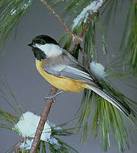
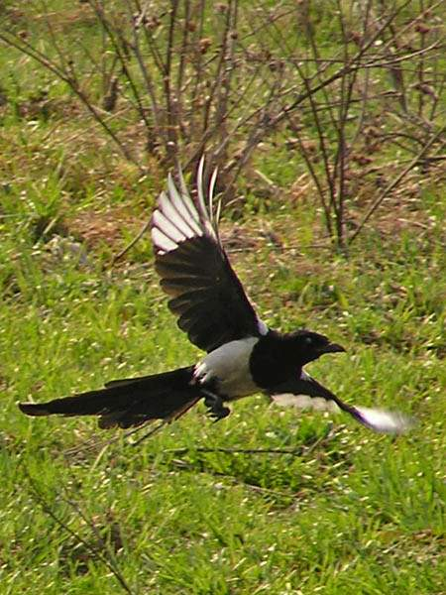
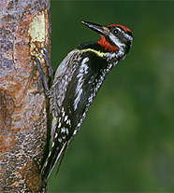

4. 5. 6.
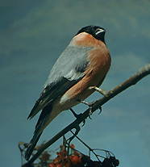
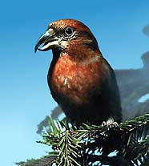
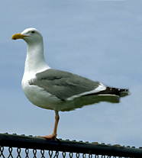

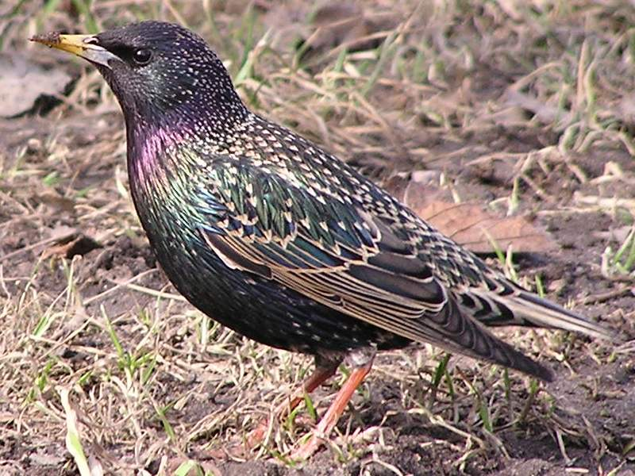
7.

- Следующий конкурс «Найди животных»
На плакате написаны слова. Нужно найти в них названия животных.
(Первых три строчки даются обязательно , последующие – если успеваем по времени)

ЕЛЬ + ГАЗ ГАЗЕЛЬ,

ЛИРА + ГОЛ ГОРИЛЛА,

ЛИПА + НОТА АНТИЛОПА,

Ш.Следующий конкурс - конкурс капитанов .
Конкурс называется « Лесные жалобы»
Угадать, от кого поступила жалоба:

- Ох, и не любят меня люди. Голос им не нравится, и глаза у меня большие. Считают, что я беду приношу. Все это неправда. Польза от меня большая. Урожай я сохраняю. Кто я? (Сова).
- А меня все боятся, поэтому столько небылиц про меня рассказывают . Не нравится им, что я темноту люблю и отдыхаю вниз головой. Не похожа я ни на птицу, ни на зверя, но я друг человеку, а не враг. Кто я? (Летучая мышь).

V.Следующий конкурс « Музыкальный»
Каждой команде предлагается узнать голоса и ответить, чей это голос?
( кадры презентации с записанным звуком и изображениями животных).
Предлагается отгадать голоса синицы, вороны, медведя, волка, курицы, гуся.

